参赛密码
（由组委会填写）

建模竞赛
学 校 | 上海理工大学
参赛队名：
队员姓名

参赛密码
（由组委会填写）

题 目 面向下一代光通信的VCSEL激光器仿真模型
摘 要：
在当下这个科技快速发展的时代，在短短的十几年间，家庭固定网络速度从原来的2Mbps、10Mbps，快速发展到了今天的百兆，甚至千兆光纤宽带入户。光纤中传输的激光信号具有远高于电信号传输速率的特点，更适合于未来高速率的传输网络。激光器作为光纤电缆通信系统的核心器件是系统仿真中需要考虑的重要因素，其中VCSEL（垂直腔面激光发射器）具有使用简单、功耗较低、低阈值电流等优点被得到广泛应用。
本文在参考了题目所给附录和国内外相关的优秀文献后，分别建立了针对每一个问题的模型，利用列文伯格一马夸尔特法(Levenberg-Marquardt)、牛顿—拉夫森法、多项式回归等算法，使用matlab和R软件等编程软件完成了所有模型的参数估计和改进。
问题一，在参考了题目中附录1的推导后，通过数学运算，将其简化为一个多元隐函数表达式，使用牛顿—拉夫森法对模型进行拟合，对于拟合过程中初始值的选取，本文先后选取了题目中给出的初始值和相关文献中的结果，最终选用了拟合效果最佳的一组结果建立了L-I模型，画出了不同温度下的L-I曲线，并计算出VCSEL激光器工作的环境温度最多不能高于85.05摄氏度，才能保证用户可以正常使用网络。
问题二，我们从模型的假设及推导过程出发，找到了模型可能产生误差的三个原因，分别为：（1）模型假设中将 近似看成一个常数，但是从L-I拟合曲线上可以看出作为斜率并非常数；（2）在模型推导过程中，为了简便计算，我们在等式的代入求解过程中对变量做了简化，例如附录1等式4中我们只计算到，而理论上应该是一个无穷级数；（3）附录1中整个模型并未全面考虑各参数间的相互影响，比如 VCSEL模型的V-I关系，从我们的参阅参考文献中可以看出，V-I特性对于实际操作有着较大影响。针对以上三点，在参数选择恰当的前提下，由于计算误差对于最终结果影响不大，因此我们忽略计算误差，分别建立了和电流I、电压V和电流I的关系式，对 L-I模型进行了改进，采用同问题一相同的方式对模型进行拟合，并且对部分误差进行修正，最后得到了更加接近实测数据的拟合曲线。
问题三，在参考了题目中附录2的推导后，结合问题一和问题二的求解结果，对复杂的数学关系进行简化，得到最终的参数表达式；采用列文伯格·马夸尔特法(Levenberg -Marquardt)和牛顿—拉夫森法，选取了多组初始值对模型进行拟合，最后建立了小信号响应模型；根据模型画出了不同温度和电流下的带宽响应曲线，并分析了温度和带宽对带宽曲线的影响；对于模型的改进，本文通过降低VCSEL热阻抗、选取更加接近真实值的功率值带入模型和建立注入效率的函数表达式来代替常数等方法来获得更宽带宽。
问题四，通过查阅大量相关文献后，我们发现，附录中给出的小信号响应模型的推导过程里，存在部分公式和参数的简化问题，然而从现实意义上来说，某些参数或公式往往不能被直接简化；对此，为获得更好的带宽模型，使得模型运算速度更快，我们整理出了完整的VCSEL速率模型，此时和不再是常数而是一个表达式，并依据附录2的推导思路，重新建立了小信号响应模型。

关键字：牛顿—拉夫森法 L-I模型 小信号响应模型 速率方程

目录
1.问题重述 1
1.1问题背景 1
1.2需要解决的问题 1
1.3设计架构 2
2、模型的假设 3
3、符号说明 4
4.问题一 模型建立与求解 5
4.1问题描述及分析 5
4.2模型建立 5
4.3模型解算 6
4.3.1 参数求解 6
4.3.2 L-I曲线 8
4.4 模型评价 9
5.问题二 模型改进 10
5.1 问题描述及分析 10
5.2 模型建立 10
5.2.1误差产生原因 10
5.2.2 模型改进方向 11
5.3模型解算 11
5.3.1 参数求解 11
5.3.2 改进的L-I曲线 12
5.4 模型评价 13
6 问题三 模型建立与求解 13
6.1问题描述及分析 13
6.2模型建立 14
6.3模型解算 16
6.3.1参数求解 16
6.3.2 小信号幅频响应曲线 17
6.4模型评价 19
6.5模型改进 19
7．问题四 模型改进 20
7.1问题描述与分析 20
7.2模型的建立 21
总 结 23
参考文献 24
附 录 25

1.问题重述

1.1问题背景
随着互联网技术的快速发展，家庭固定网络速度从原来的2Mbps、10Mbps，快速发展到了今天的百兆（100Mbps），甚至千兆（1000Mbps）光纤宽带入户。“光纤宽带入户”，顾名思义，就是采用光纤来传输信号。光纤中传输的激光信号具有远高于电信号传输速率的特点(激光信号传输带宽远大于电信号传输带宽)，更适合于未来高速率的传输网络。工程师们在光纤通信传输系统设计前，往往会通过计算机仿真的方式研究系统设计的指标，以便快速找到最适合的解决方案。因此在进行系统仿真时，需要准确掌握系统中各个器件的特性以保证仿真模型的精度。

1.2需要解决的问题
本题的主要任务，就是围绕VCSEL激光器的特性，建立激光器输出的功率强度与温度的关系模型，建立恰当的激光器小信号幅频响应参数模型，设计激光器参数可以使激光器具有更大的传输带宽以实现更快的传输速率，依次解决如下问题：
问题1
问题2
问题3
问题4
模型进行比较。

1.3设计架构
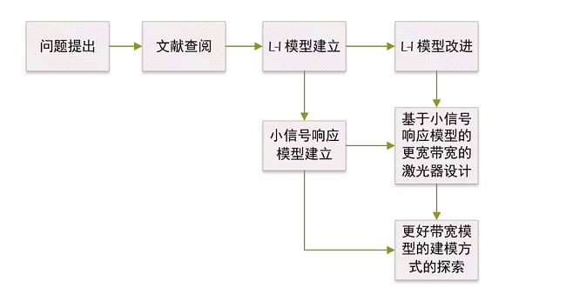

2、模型的假设
1.假设转换效率受温度影响较小，即近似于常数；
2., 假设其中为常数，是与温度相关的经验热偏置电流（即激光器内部的偏置电流，随激光器温度的变化而变化，有别于外部人为加载的激光器偏置电流Ib）；
3.忽略空间烧孔效应；
4.忽略多横模特性；
5.忽略有源区横向载流子的空间烧孔和横向扩散效应；
6.假设VCSEL有源层内载流子空间分布均匀，不考虑模式竞争特性；
7.假设输入电流为静态直流，计算时只考虑稳态情况；
8.所有模型都是以相同发射器为基础进行推导和计算；
9.假设题目附录中所给的相关基础公式都是正确的。

3、符号说明
符号 |  | 说明
 |  | 激光器输出的光功率
 | 电流Ib和信号电流 | 注入到激光器的外部驱动电流，包含外部加载的偏置
 |  | L-I曲线的斜率
 |  | 阈值电流；与载流子数和温度相关
 |  | 载流子数
 |  | VCSEL热阻抗
 |  | 热时间常数
 |  | 环境温度
 |  | 偏置电流Ib（输入电流）
 |  | 输入电压
 |  | 时间
 |  | 注入效率；或转换效率；
 |  | 物理常量，电子电量，1.6×10-19库伦
 |  | 透明载流子数
 |  | 注入的外部驱动电流；
 |  | 与温度相关的偏置电流
 |  | 载流子复合寿命
 |  | 光子寿命
 |  | 增益系数，激光产生的阈值条件，增益大于总损耗；
 |  | 光子数
 |  | 受激辐射耦合系数
 |  | 增益压缩因子
 |  | 稳态下的电流
 |  | 稳态下载流子数
 |  | 稳态下光子数
 |  | 理论上激光器发光的驱动电流
 |  | 理论上的出光功率

4.问题一 模型建立与求解

4.1问题描述及分析

4.2模型建立
由附录1可知，VCSEL的各参数间满足如下规律：
（1）
其中 （2）
将（2）式代入（1）式得到
（3）
根据题目要求可近似表示为
（4）
将（4）式代入（3）式中得到
（5）
又已知 （6）
而在直流情况下，达到稳态后，
综合上述（1）-（6）式得
（7）
方程组（7）即为我们所需的模型方程。

4.3模型解算

4.3.1 参数求解
牛顿—拉夫森法：
如表4-1所示：
表4-1 L-I模型初始值
参数
初值 | 1 | 3E-04 | 30 | 0.69 | -5.05E-02 | 8.56E-05 | -1.24E-08 | 9.4E-12
单位 | — | A | ℃/W | A | A/K | A/K2 | A/ K3 | A/ K4
根据表4-1 L-I模型初始值和题目附件L-I-20C中给出的实测值（室温恒定为20℃），使用matlab软件进行隐函数拟合，求解得到L-I模型中各参数值，如表4-2所示，并用R软件绘制拟合曲线如图4-1所示。
表4-2 参数拟合值（20℃）
参数
初值 | 0.713 | -0.276 | 30 | 0.413 | 0.9E-02 | 1.35E-06 | -5.97E-09 | 3.62E-12
单位 | — | A | ℃/W | A | A/K

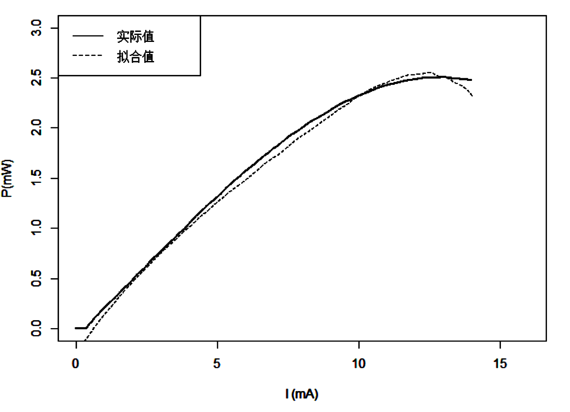

4.3.2 L-I曲线
根据模型方程（7）中可知，随着环境温度（）的变化，T的值也在不断变化，从而激光器的工作电流和输出光功率强度关系式也就相应发生改变，所以不同环境温度对应着不同的L-I曲线表达式，我们使用R软件画出了不同温度下的L-I曲线，如图4-2所示。
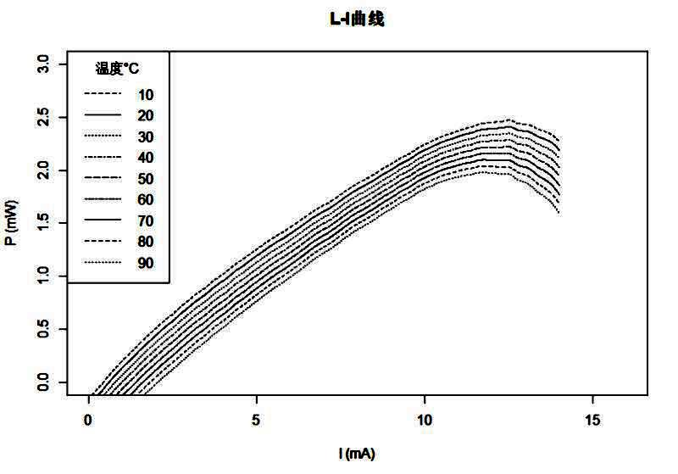
图4-2 L-I曲线（不同温度下）
值（P≥2mW）。根据模型求出一个关于的三元隐函数，由隐函数存在定理可知，必定存在函数。根据方程组求得驻点（可能不止一个），然后分别算出,当能够满足

4.4 模型评价
利用R软件对L-I模型进行残差检验，如图4-4所示。所谓残差是指观测值与预测值（拟合值）之间的差，即是实际观察值与回归估计值的差，利用残差所提供的信息，来考察模型假设的合理性及数据的可靠性。从图4-4残差图中可以看出，残差集中分布在-0.2到0.1之间，残差数值较小，模型的拟合度较高。
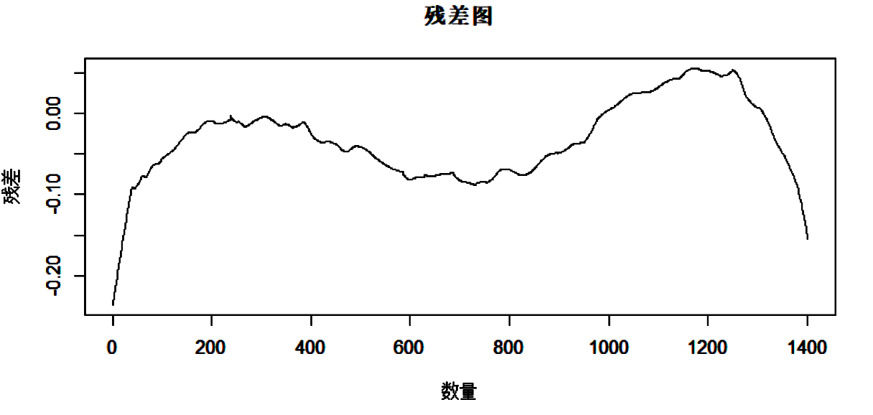
图4-4 残差图
表4-3 参数检验
均值 |  | -0.1208
方差 |  | 0.0026
标准差 |  | 0.0512
可决系数 |  | 0.9946
和方差 |  | 24.1356
均方差 |  | 0.0172
均方根 |  | 0.1312

5.问题二 模型改进

5.1 问题描述及分析

5.2 模型建立

5.2.1误差产生原因
（1）模型假设中直接将近似为一个常数，但从实测值的图像可以看出，作为L-I曲线的斜率，是明显随I的变化而变化，变化趋势是逐渐减少并趋于0^{[3]}。
由（7）-（11）式得到改进后的模型方程组：
（12）

5.3模型解算

5.3.1 参数求解
得到改进的参数表达式后，同样，根据表1的初始值和题目附件L-I-20C中给出的实测值，在室温恒定为20℃时，通过matlab软件进行隐函数拟合，求解得到L-I改进模型中各参数值如表5-1所示，并绘制改进后的拟合曲线如图5-2所示。

图5-1 拟合曲线（改进前） 图5-2 拟合曲线（改进后）

5.3.2 改进的L-I曲线

5.4 模型评价
同样，我们利用R软件对L-I模型进行残差检验，如图5-6所示。从前后对比残差的对比中可以看出，改进后的残差集中分布在-0.01到0.03之间，残差值更小，模型的拟合度更高；其次，残差围绕0上下波动，改进后的模型更加稳定。
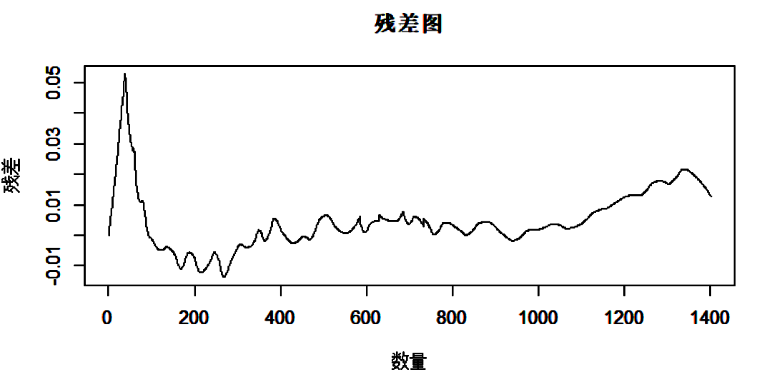
参数检验对比图
—— |  | 改进前 | 改进后
均值 |  | -0.1208 | 0.0046
方差 |  | 0.0026 | 0.00009
标准差 |  | 0.0512 | 0.0095
拟合系数 |  | 0.9946 | 0.9999
和方差 |  | 24.1356 | 0.1564
均方差 |  | 0.0172 | 0.0001
均方根 |  | 0.1312 | 0.0105

6 问题三 模型建立与求解

6.1问题描述及分析
问题（a）要求根据附录2中给出的模型推导，估计出模型中的参数，我们经过数学化简后得到小信号带宽模型最终的数学表达式，然后用牛顿—拉夫森法计算出模型的参数。模型建立后，用R软件画出不同温度和不同电流下的带宽响应曲线并根据画出的曲线分析了激光器的温度和激光器的偏置电流对器件带宽曲线的影响。

6.2模型建立

6.3模型解算

6.3.1参数求解
Levenberg-Marquardt算法是最优化算法中的一种。最优化是寻找使得函数值最小的参数向量。它的应用领域非常广泛。根据求导数的方法，可分为2大类。第一类，若f具有解析函数形式，知道x后求导数速度快。第二类，使用数值差分来求导数。根据使用模型不同，分为非约束最优化、约束最优化、最小二乘最优化。它是使用最广泛的非线性最小二乘算法。它是利用梯度求最大（小）值的算法。它同时具有梯度法和牛顿法的优点。当λ很小时，步长等于牛顿法步长，当λ很大时，步长约等于梯度下降法的步长。

6.3.2 小信号幅频响应曲线
模型参数确定后，即在测试的环境温度为20℃，偏置电流为7.5mA时，S21频率和幅度之间的关系便可确定。由于环境温度和偏置电流两个变量均会对小信号幅频响应曲线的位置造成影响，所以首先假设环境温度恒定为20℃时，绘制出偏置电流不断变化下的幅频响应曲线，如图6-2所示，从图中可以看出，当偏置电流由2.5mA逐渐变大为12.5mA时，在相同的S21幅度下，偏置电流越大，频率越大，即带宽越大，网速越快；
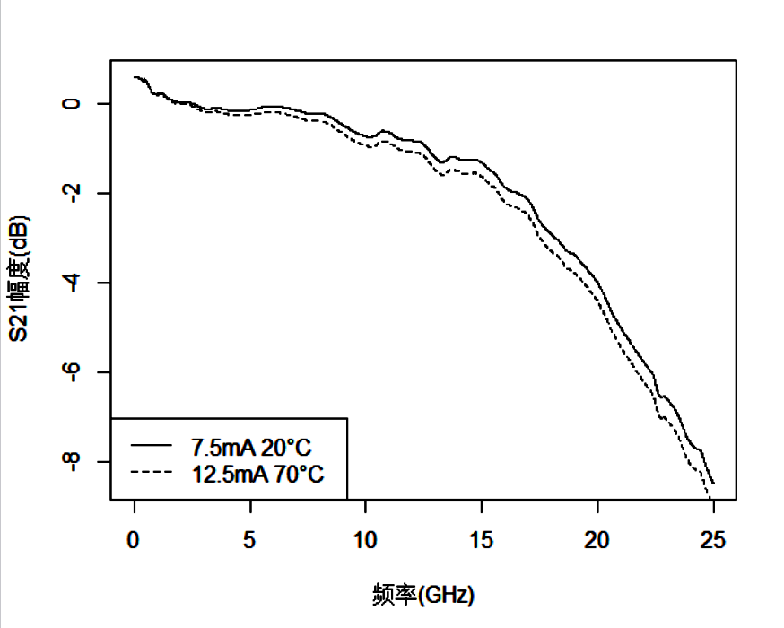
图6-4 S21曲线

6.4模型评价

6.5模型改进
对于模型的改进主要从以下三个方面进行了考虑：

7．问题四 模型改进

7.1问题描述与分析

7.2模型的建立
通过对所得文件的整理，我们根据 Mena等人提出的速率方程模型可以得到：
（30）

总 结
根据题设要求以及所提供的原始数据，我们基本完成了所有四个问题的建模、解算及改进，针对各个问题给出了相应的解答和注释，简要总结如下：
（1）根据题目附录1的模型推导过程，利用matlab编程软件确定模型参数，建立L-I模型，并画出了不同温度下的L-I曲线；根据建立的L-I模型推测出电信机房里VCSEL激光器工作的环境温度最多不能高于85.05℃，才能保证用户可以正常使用网络。
（2）分析问题1中模型的精度和误差产生的原因，提出了模型改进方向，根据改进模型绘制了不同温度下的L-I曲线，并与问题1中L-I曲线进行了比较。
（3）建立了激光器小信号幅频响应参数模型，给出了参数构成及其确定方法，绘制出不同环境温度和不同偏置电流下的带宽响应曲线；并且利用已建立的带宽模型，分析了激光器的温度和激光器的偏置电流对器件带宽曲线的影响；同时给出了为获得更宽带宽的激光器设计方案。
（4）通过查阅大量相关文献后，为获得更好的带宽模型，使得模型运算速度更快，我们整理出了完整的VCSEL速率模型，并依据附录2的推导思路，重新建立了小信号响应模型。

参考文献
[1]马强,田振华,王贞福,秦莉,宁永强.一种基于热补偿电流的大功率VCSEL模型[J].发光学报30(4):463-466,2009.
[2]郑世奇.基于速率方程的垂直腔面发射激光器数值模拟与特性研究[D].北京邮电大学,2006
[3]崇毓华.10Gbps多模光纤链路仿真中VCSEL模型的研究[D].东南大学,2010
[4]杨浩.垂直腔面发射激光器模式模型的建立及其特性分析[D].北京工业大学,2008
[5]王倩.垂直腔面发射激光器热效应与光电特性的研究[D].北京邮电大学,2008
[6]N. H. Zhu,C. Chen,E. Y. B. Pun,P. S. Chung.Extraction of Intrinsic Response From
S-Parameters of Laser Diodes[J].IEEE PHOTONICS TECHNOLOGY LETTERS 2005,17(4):744-746
[7]P. V. Mena,J. J. Morikuni,S.-M. Kang,A. V. Harton,W. Wyatt. A Comprehensive Circuit-Level Model of Vertical-Cavity Surface-Emitting Lasers[J].JOURNAL OF LIGHTWAVE TECHNOLOGY,17(12):2612-2632,1999.
[8]P. V. Mena,J. J. Morikuni,S.-M. Kang.A Simple Rate-Equation-BasedThermal VCSEL Model[J].JOURNAL OF LIGHTWAVE TECHNOLOGY,17(5):865-872,1999.

附 录
问题一matlab主程序：
fun=@(para)para(1)*(x-para(2)-para(3)-(para(4).*(T+para(8).*(x.*z-y)) + para(5).*(T+para(8).*(x.*z-y)).^2 +para(6).*(T+para(8).*(x.*z-y)).^3 + para(7).*(T+para(8).*(x.*z-y)).^4))-y;
options=optimset('TolFun',6e-10,'TolX',1.3e-15,'MaxFunEvals', 10000,'MaxIter', 1000);
para = lsqnonlin(fun, [1 3e-4 0.69 -5.05e-2 8.56e-5 -1.24e-8 9.4e-12 30],[],[],options);

问题一R程序：
f4 = function(x, y, z, wd){
wd = wd
cans <- c(0.7139,-0.2764,0.4133, 0.0097, 1.3548e-6,-5.9744e-9, 3.6269e-12,30.005)
cans[1]*(x - cans[2] - cans[3]- (cans[4]*(wd+cans[8]*(x*z-y)) + cans[5]*(wd+cans[8]*(x*z-y))^2 +cans[6]*(wd+cans[8]*(x*z-y))^3 + cans[7]*(wd+cans[8]*(x*z-y))^4))
} #论文中的初始值
zjy101.f4 <- f4(x, y, z, 10)
zjy201.f4 <- f4(x, y, z, 20)
zjy301.f4 <- f4(x, y, z, 30)
zjy401.f4 <- f4(x, y, z, 40)
zjy501.f4 <- f4(x, y, z, 50)
zjy601.f4 <- f4(x, y, z, 60)
zjy701.f4 <- f4(x, y, z, 70)
zjy801.f4 <- f4(x, y, z, 80)
zjy901.f4 <- f4(x, y, z, 90)
问题三matlab主程序：
fun1 = @(beta)(20).*log(abs((1./(beta(7).*beta(8)) + (beta(5).*(beta(4).*(beta(1).*(x + 0.2764- 0.4133 -0.0097.*(tt + 30.0005.*(x.*z-y)) - 1.3548e-6.*(tt + 30.0005.*(x.*z-y)).^2 +5.9744e-9.*(tt + 30.0005.*(x.*z-y)).^3 -3.6296e-12.*(tt + 30.0005.*(x.*z-y)).^4)/(1.6e-19)- ((((y)./(beta(4).*beta(7)) + (beta(5).*beta(6).*(y))./(beta(4)+beta(8).*(y)))./(beta(2)./beta(3) + (beta(5).*(y))./(beta(4)+beta(8).*(y))))./beta(3)))./(beta(5).*((((y)./(beta(4).*beta(7)) + (beta(5).*beta(6).*(y))./(beta(4)+beta(8).*(y)))./(beta(2)./beta(3) + (beta(5).*(y))./(beta(4)+beta(8).*(y))))- beta(6)))))./(beta(7).*(beta(4)+beta(8).*(beta(4).*(beta(1).*(x + 0.2764- 0.4133 -0.0097.*(tt + 30.0005.*(x.*z-y)) -
问题三R程序：
f7 <- function(xx,yy, x, y, z, t){
xx = xx*1e8
yy = yy
x = x
y = y
z = z
tt = t
q = 1.6e-19
beta = c(0.7999, 1.458e-5, 8.6458e-9, 1.85457e-8, 1.8457e6, 5.74854e5, 4.85464e-12, 5.1254e-8)
PO = beta[1]*(x + 0.2764- 0.4133 -0.0097*(tt + 30.0005*(x*z-y)) - 1.3548e-6*(tt + 30.0005*(x*z-y))^2 +5.9744e-9*(tt + 30.0005*(x*z-y))^3 -3.6296e-12*(tt + 30.0005*(x*z-y))^4)
PO
NS = ((PO)/(beta[4]*beta[7]) + (beta[5]*beta[6]*(PO))/(beta[4]+beta[8]*(PO)))/(beta[2]/beta[3] + (beta[5]*(PO))/(beta[4]+beta[8]*(PO)))
NS
PS = beta[4]*((PO)/(q) - ((NS)/beta[3]))/(beta[5]*((NS)- beta[6]))
lines(xx, yy.90.12.5, lty = 2)
legend(lty = c(1,2),
"bottomleft", legend = c("7.5mA 20°C", "12.5mA 70°C"))

